Syndicat Mixte du Pays Midi Quercy, le jeudi 03 mai 2007
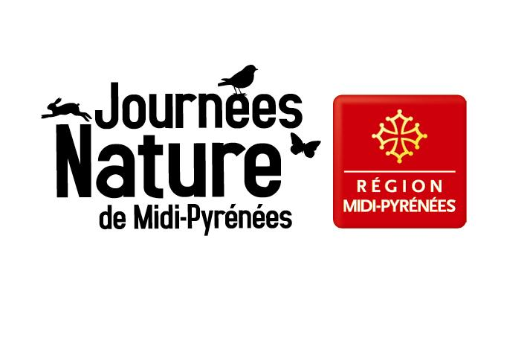

Communiqué de presse
Journée Nature 2007 du 11 au 22 mai
La Route des Energies Renouvelables en Pays Midi Quercy
Organisées à l’initiative de la Région Midi-Pyrénées, du 11 au 22 mai, les Journées Nature 2007 invitent tous les Midi-Pyrénéens à s’engager dans l’action éco-responsable.
Durant 11 jours, près de 350 animations sur le territoire régional, ouvertes à tous et le plus souvent gratuites, permettront de connaître et d’adopter des gestes simples pour préserver l’environnement : balades familiales à la découverte du patrimoine naturel et des paysages de la région, activités sportives, chantiers de nettoyage de rivière, portes ouvertes de sites équipés en énergies renouvelables, lycées ouverts, tables rondes, conférences, …
Quelques 30 animations en Ariège, 35 en Aveyron, 84 en Haute-Garonne, 23 dans le Gers, 46 dans le Lot, 34 dans les Hautes Pyrénées, 54 dans le Tarn, 25 dans le Tarn et Garonne, et une dizaine d’animations transfontalières…Avec plus de 200 porteurs de projets, la Région Midi-Pyrénées mobilisera toutes les énergies.
Plusieurs temps forts marqueront cette manifestation d’envergure :
- Le salon RESPIRE des sports nature au parc des expositions à Toulouse du 11 au 13 mai, dont la Région sera le partenaire principal sera un moment privilégié pour découvrir le programme des Journées Nature 2007, rencontrer les organisateurs et les partenaires et s’inscrire aux animations.
- Les week-ends du 19 et 20 mai et du 12 et 13 mai proposeront des animations particulièrement adaptées à un public familial
- Du 14 au 18 mai, des animations seront notamment proposées par les établissements scolaires et les centres de formation, à destination des jeunes.
- Le 15 mai, la Région présentera à l’ensemble des collectivités de Midi-Pyrénées et à ses partenaires, sa politique environnementale au cours d’une rencontre à l’Hôtel de Région
- Le 22 mai, la Journée mondiale de la biodiversité clôturera les Journées Nature 2007.

L’Agence régionale pour l’environnement (ARPE), les Parcs naturels régionaux (PNR) des Causses du Quercy, des Grands Causses et du Haut Languedoc, le projet de PNR Pyrénées Ariègeoises, le Parc national des Pyrénées ainsi que l’ensemble des acteurs institutionnels, collectivités et associations d’éducation à l’environnement oeuvrant en Midi-Pyrénées, se sont notamment associés à l’organisation des Journées Nature 2007, en partenariat avec la SNCF, la DRAF, la Fédération des Offices de tourisme et syndicats d’initiative (FROTSI) et l’Académie de Toulouse.
Retrouvez les Journées Nature sur : www.midipyrenees.fr
A la Maison Midi-Pyrénées ou du 11 au 13 mai, sur le salon RESPIRE au parc des expositions de Toulouse

Le Pays Midi Quercy s’engage dans les Energies Renouvelables, en partenariat avec la Chambre d’Agriculture, le CRPF, l’Espace Info Energie du Tarn et Garonne, l’association Les Moulins du Quercy, l’association « Espace Sciences », ainsi que les porteurs de projets, propose dans ce cadre, de coordonner une animation sur le thème des énergies renouvelables, afin de sensibiliser la population sur l’un des grands enjeux environnementaux pour tout citoyen, collectivité, et acteur de notre territoire.

Le principe de l’animation que propose le Syndicat Mixte du Pays Midi Quercy repose sur une « Route des Energies Renouvelables en Pays Midi Quercy » destinée au grand public, parcours de visites de sites remarquables en terme d’initiatives au développement des énergies renouvelables. Sur chaque site, une personne ressource sera à même de recevoir les visiteurs, d’exposer le projet et de faire partager ses motivations au plus grand nombre de personnes.
Cette thématique abonde dans les actions phares du Pays Midi Quercy, qui met en œuvre un Plan Energies, basé sur la maîtrise des consommations énergétiques et le développement des ressources locales en énergies renouvelables.
Le circuit de visites proposé présentera un panel d’énergies renouvelables en Pays Midi Quercy :

Le 12 Mai 2007 :
- Matin : à Nègrepelisse, installation d’eau chaude solaire au camping municipal.
- Après Midi : à Molières et Caussade, installations d’eau chaude solaire chez des particuliers et au camping municipal

Le 16 Mai 2007 :
- Matin : ateliers pédagogiques autour des énergies renouvelables au Lycée de Caussade - Monteils, animés par les associations « Espace Science» et « Les Moulins du Quercy ».
- Après midi : à Caylus, réseau de chaleur communal fonctionnant au bois énergie,
: à Espinas, micro centrale hydroélectrique au Moulin de Barry de Cas,
: à Nègrepelisse, installation d’eau chaude solaire à l’Hôpital Local.

Le 19 Mai 2007 :
- Matin : à Piquecos, visite chez un particulier d’une maison ‘multi énergies’ (éolienne de pompage, pompe solaire, aérogénérateur..)
- Après Midi : à Saint Antonin Noble Val et à Vaïssac, visite d’installations de chauffage au bois énergie dans des exploitations agricoles.

Pour participer à ‘La Route des Energies Renouvelables en Pays Midi Quercy’, s’inscrire avant la veille de l’animation au Syndicat Mixte du Pays Midi Quercy :
Contact : Melle Gladys Douilly, chargée de mission Energies.
Syndicat Mixte du Pays Midi Quercy
12, rue Marcelin Viguié
82 800 NEGREPELISSE
Tél : 05.63.24.60.64 / Mèl : g.douilly@info82.com

